|  |  |  |  |  |  |  |  |
| --- | --- | --- | --- | --- | --- | --- | --- |
|  |  |  |  |  |  |  |  |
|  |  |  |  |  |  |  |  |
|  |  |  |  |  |  |  |  |
|  |  |  |  |  |  |  |  |
|  |  |  |  |  |  |  |  |
|  |  |  |  |  |  |  |  |
|  |  |  |  |  |  |  |  |
|  |  |  |  |  |  |  |  |

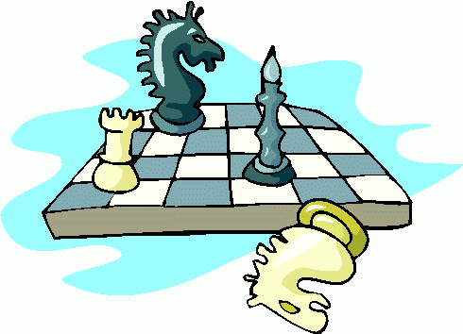

***VOCÊ SABIA?***

*SÃO 32 CASAS BRANCAS E 32 CASAS PRETAS!*

1 VAMOS COMPLETAR AS CASINHAS DO TABULEIRO?

8

7

6

5

4

3

2

1

A B C D E F G H

8

7

6

5

4

3

2

1

A B C D E F G H

ATIVIDADE – O TABULEIRO